生活中，我们常常被严肃的网站、广告和善意的文章们警告，说令人厌恶的“化学成分”潜进了我们的厨房和家中。很多商家兜售着“无化学生活”的概念谋求着自身的利益。

问题是：“化学成分”这个词完全被误用了。所有的一切都是化学的，例如常见的食盐(氯化钠)，甚至水(氧化二氢)。
我们饮食中的化学成分通常被分为四大类：碳水化合物、蛋白质、脂肪和类脂和其它。最后一组并没有界定性征，其中包括维生素、矿物质、药品和数以百计的我们每人每天都在消耗的微量化学成分。
当然，还有有毒的和有害的化学成分，但是许多完全可供人类食用。下面是一个简单的化学成分指南，看看厨房里的东西对你究竟意味着什么。
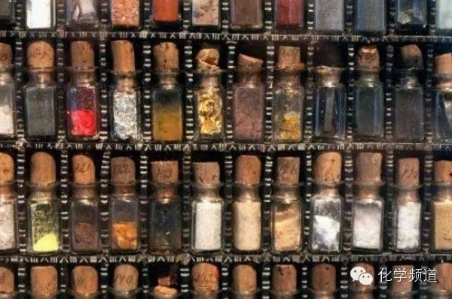
大量营养化学元素
蛋白质、脂质(如脂肪)和碳水化合物都是大量营养元素，提供我们日常需求的绝大多数能源。尽管元素周期表上已知有118种元素，这三类主要包含四个元素——碳、氢、氧和氮，其余都是微量元素。
化学上称氨基酸链接在一起有了蛋白质。含量最丰富的包括肉类和鸡蛋，豆类和面粉中也都含有丰富的蛋白质。
而糖是一种碳水化合物，人工增甜剂，例如阿斯巴甜和糖精其实并不是糖类。尽管担心人工甜味剂对健康会有影响，但是人们的焦点仍然是天然甜味剂：糖。
白糖(蔗糖)和高果糖玉米糖浆(果糖和糖的混合物)和一大批大范围的健康疾病联系在了一起。
和碳水化合物一样，脂肪只包含碳、氢、氧。膳食上按一克一克来算，也就是比蛋白质和碳水化合物释放的能量高两倍。也许是这个原因脂肪身上的负面新闻比糖还要多，担的罪名时间更长。然而，对于健康饮食，脂肪是绝对必要的。


酸和碱(PH值)
酸听起来很糟糕。 但在我们的茶水间和冰箱冷冻的食品中蹲着许多良性酸。想想很多食物和饮料其实都是酸性的。我们经常听到的经典例子就是可口可乐的PH值在3.2(意味着比中性的7要酸得多)。但是这个程度足够让金属生锈了，这可真是要感谢可乐中的磷酸。
凑巧的是，人类的胃也含有磷酸(还有盐酸)，这可是相当强的酸性值了。实际上，苹果、橘子的酸性值和可乐差不多，而柠檬汁要比它酸上十倍。
食品和饮料的酸与其他化学成分都是为提味，没有一些酸味，很多食物都会寡淡。从化学角度来说，酸性的反面是碱。酸性物质PH值小于7，碱性物质PH值大于7。而厨房中碱性物质很少，包括鸡蛋、烤蛋糕和饼干等，对了，还有碳酸氢钠(小苏打)。

厨房里的有毒化学成分
显然，我们的厨房橱柜里还潜伏着有毒化学成分。但这些通常在水槽下，PH值一般都处在极端。清洁产品，如氨和碱液都是强碱性。 肥皂和清洁剂的碱性都是处在碱性尽头啊。
酸性清洗剂也很常见，如浓硫酸可以用来疏通管道。
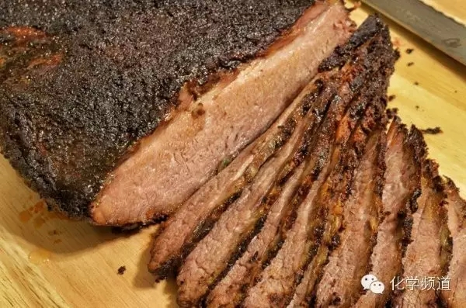
烹饪是化学过程
烹饪本身就是化学。加热、冷冻、搅拌和混合，这些都是实验室和厨房会有的过程。当我们烹饪的时候，无数不同的物理和化学过程同时发生，改变着所涉及的各种成分(即化学成分)。
碳水化合物是有趣的个案研究。美拉德反应中简单的糖结合蛋白质，就使食物变成焦褐色。要是温度高一点，焦糖化反太过，或者加热太久就会导致焦糊。
淀粉是另一种碳水化合物，以其勾芡能力闻名，例如在做奶酪时加入进去。加热后，淀粉与水结合创造出完全不同的纹理。
所以下次你再听到有人说“我可不想让化学成分进入我的身体”时，笑笑就算了。所有的一切都是化学成分组成的。没有化学必然会出大问题，尤其是在厨房。

